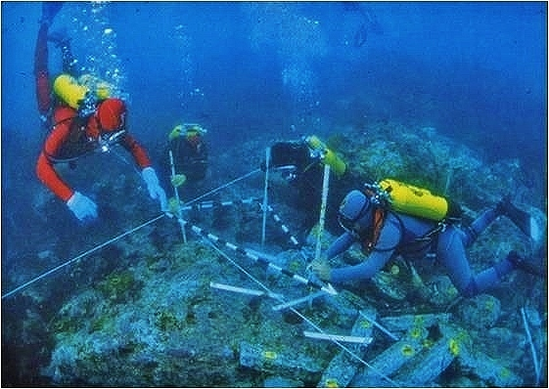

CURSO DE ARQUEOLOGIA NÁUTICA E SUBAQUÁTICA

O CPAS, em parceria com a Universidade Autónoma, vai realizar um Curso de Arqueologia Náutica e Subaquática.

Objectivo - facultar conhecimentos de natureza geral sobre a disciplina, promover e sensibilizar para a salvaguarda, conservação e valorização do património cultural submerso.

Coordenação – Adolfo Silveira
Docentes – Adolfo Martins, Adolfo Silveira e Telmo Pereira

Plano Curricular - Módulos e Carga Horária:

- A História da Arqueologia Náutica e Subaquática – caracterização e tipologia de arqueossítios em meio húmido e submerso – 6 horas;
Metodologia da escavação arqueológica em meio submerso – 6 horas;
- A prática e o projecto em Arqueologia Náutica e Subaquática. Noções sobre conservação, salvaguarda e valorização. Legislação – 4 horas;

Formação teórica na sede do CPAS (16 h) e prática na piscina do CPAS (9 h):

Duração total – 25 horas
Horário – Teóricas - 2ª e 3ª feiras, das 20 às 22 h
Práticas – 1º sábado, das 9 às 12 h; 2º e 3º sábados das 11 às 14 h
Início e terminus previstos – 9 a 28 de Novembro (sujeito ao número mínimo de inscrições)

Inscrições - no CPAS, R. Alto do Duque nº 45, 1400-009 Lisboa

CONTACTOS e INFORMAÇÔES:
Universidade Autónoma - 215 800 952 academy@autonoma.pt
CPAS - 213 016 961/969 017 128 cpas@cpas.pt

Condições de Admissão:
Para frequência na componente teórica - sem restrições na formação académica
Para frequência na componente prática – com certificação de mergulho

Preços – 405€ para Sócios do CPAS
450€ para não Sócios

Neste preço está incluído o fornecimento do equipamento de mergulho, enchimento de garrafas e o seguro.

Inscreva-se e venha conhecer o fascinante mundo da Arqueologia Subaquática, de que o CPAS é pioneiro em Portugal.
A Direcção

